MEMORIA TÉCNICA
Línea base de incendios de vegetación en Colombia y herramienta de evaluación de metas de reducción ajustada por el fenómeno de El Niño
Insumo técnico para el Ministerio de Ambiente y Desarrollo Sostenible en la formulación y seguimiento del Plan Nacional de Desarrollo 2027–2030
Unidad Nacional para la Gestión del Riesgo de Desastres (UNGRD)
Subdirección para el Conocimiento del Riesgo (SCR)
Elaboró: Jorge Armando Alpala Aguilar, Ingeniero Civil, Especialista en SIG, Magíster en Geomática
Versión 1.0 · Bogotá D.C., octubre de 2026

Contenido
1. Introducción 3
1.1 Objetivo general 3
1.2 Objetivos específicos 3
1.3 Alcance 3
2. Información utilizada 4
2.1 Detecciones de incendios 4
2.2 Índice Oceánico El Niño (ONI) 4
2.3 Regiones pluviométricas 5
3. Depuración y control de calidad 6
3.1 Depuración 6
3.2 Heterogeneidad de sensores 6
3.3 Clasificación de confianza y selección de la serie oficial 7
4. Metodología 9
4.1 Arquitectura de procesamiento 9
4.2 Línea base descriptiva, densidad y tendencia 9
4.3 Tipologías territoriales y escenario de meta 9
4.4 Estacionalidad y ventana de prevención 9
4.5 Clasificación de los meses según ENSO 9
4.6 Modelo de respuesta a El Niño por región 10
4.7 Validación e incertidumbre 10
4.8 Línea base 10
4.9 Evaluación anual y del cuatrienio 11
5. Resultados 11
5.1 Línea base nacional 11
5.2 Distribución territorial 12
5.3 Estacionalidad 13
5.4 Sensibilidad de los incendios a El Niño 14
6. Herramienta de visualización y evaluación 15
6.1 Acceso 15
6.2 Componentes del visor 15
6.3 Procedimiento de evaluación anual 16
6.4 Ejemplo ilustrativo 16
6.5 Actualización de la herramienta 18
7. Limitaciones y recomendaciones 19
8. Conclusiones 19
Referencias 20
Anexo A. Archivos de la herramienta 21
Anexo B. Ejecución 21
Anexo C. Glosario 21

1. Introducción
La ocurrencia de incendios de vegetación en Colombia tiene una marcada componente estacional y una fuerte modulación interanual asociada al ciclo El Niño–Oscilación del Sur (ENSO). Durante los episodios de El Niño, la reducción de la precipitación y el aumento de la temperatura en buena parte del territorio prolongan la temporada seca, disminuyen la humedad del combustible y facilitan que las quemas agropecuarias y de expansión de frontera se salgan de control. En consecuencia, el número de incendios de un año dado depende tanto de las condiciones climáticas como de la gestión del riesgo.
Esta dependencia tiene una implicación directa para la planeación. Si el Plan Nacional de Desarrollo (PND) fija una meta de reducción de incendios y el año de evaluación coincide con un El Niño, un conteo bruto podría mostrar un aumento aunque las medidas hayan funcionado. A la inversa, un año húmedo o de La Niña podría mostrar una reducción que no se debe a la gestión. Para que el indicador sea útil a la toma de decisiones, la línea base y su seguimiento deben separar el efecto del clima del efecto de las acciones implementadas.
Esta memoria documenta el trabajo realizado para atender esa necesidad: el análisis de la información de detecciones satelitales de incendios disponible, su depuración y control de calidad, la definición de la línea base nacional, el modelo estadístico que relaciona la ocurrencia de incendios con el Índice Oceánico El Niño (ONI) por región pluviométrica y la herramienta interactiva (visor) que permite evaluar cada año si hubo o no reducción una vez descontado el efecto de El Niño.

1.1 Objetivo general
Definir una línea base nacional de incendios de vegetación técnicamente sustentada y entregar una herramienta que permita al Ministerio de Ambiente y Desarrollo Sostenible establecer metas de reducción para el PND 2027–2030 y verificar anualmente su cumplimiento, considerando la influencia del fenómeno de El Niño.

1.2 Objetivos específicos
- Depurar y caracterizar la base de detecciones de incendios, identificando cambios instrumentales que afecten la comparabilidad de la serie.
- Establecer la línea base de referencia y su distribución territorial y estacional.
- Estimar la sensibilidad de la ocurrencia de incendios al ONI en cada región pluviométrica del país.
- Construir un procedimiento cuantitativo para evaluar metas que distinga la variabilidad climática del efecto de la gestión.
- Disponer un visor interactivo, en línea y local, actualizable cada año a medida que se incorporen nuevos datos.

1.3 Alcance
El análisis cubre el territorio continental e insular de Colombia a nivel municipal y departamental. La unidad de medida principal es el número de eventos de incendio detectados por satélite; el área afectada se incluye como variable complementaria. La configuración oficial utiliza todos los eventos de vegetación, con independencia de la clase de confianza, y el periodo base 2022–2025, por las razones expuestas en la sección 3. Los eventos de confianza media o superior se reportan como indicador complementario de calidad.

2. Información utilizada
La Tabla 1 resume los insumos del trabajo, distinguiendo los datos suministrados de los consultados o derivados durante el análisis.
Tabla 1. Insumos de información.
Insumo | Origen | Descripción | Uso
Detecciones de incendios (incendios.csv / .parquet) | Suministrado | Eventos de incendio agrupados a partir de detecciones térmicas de varias constelaciones satelitales, con municipio y departamento asignados. 674.252 registros, 7-dic-2019 a 30-sep-2026. | Variable de estudio
Municipios y departamentos (GeoJSON simplificados) | Suministrado | Límites político-administrativos con códigos DANE (MpCodigo, DeCodigo). | Agregación, mapas, densidad
Índice Oceánico El Niño (ONI) | NOAA CPC, consultado | Anomalía trimestral móvil de temperatura superficial del mar en la región Niño 3.4 (ERSSTv5), 2020–2026. | Covariable climática
Regiones pluviométricas | Derivado (IDEAM / CHIRPS) | Agrupación de municipios por régimen de lluvias: aproximación por regiones naturales del IDEAM y regionalización con climatología CHIRPS 1991–2020 en Google Earth Engine. | Estratificación del modelo

2.1 Detecciones de incendios
Cada registro corresponde a un evento de incendio construido por el proveedor a partir de una o varias detecciones térmicas. Los campos utilizados son: identificador (id), coordenadas, área estimada (area), clase de confianza (fire_confidence), tipo de fuente térmica (type_string), algoritmos y satélites que lo detectaron (algorithms, satellites), fecha de la primera adquisición (oldest_acquisition) y códigos de municipio y departamento. Las familias de sensores presentes son VIIRS (S-NPP, NOAA-20 y NOAA-21), MODIS (Aqua y Terra), geoestacionarios (GOES y EUMETSAT), la constelación comercial OroraTech (satélites OT) y sensores de alta resolución (Sentinel-2/3 y Landsat).

2.2 Índice Oceánico El Niño (ONI)
El ONI es el indicador operativo de NOAA para el monitoreo de ENSO. Corresponde a la media móvil de tres meses de la anomalía de temperatura superficial del mar en la región Niño 3.4, calculada con la base ERSSTv5 y periodos base de 30 años actualizados cada cinco años. Cada valor trimestral se asignó a su mes central (DEF a enero, EFM a febrero y así sucesivamente). La Tabla 2 presenta los valores utilizados.
Tabla 2. Valores del ONI utilizados (°C), asignados al mes central del trimestre.
Año | DEF | EFM | FMA | MAM | AMJ | MJJ | JJA | JAS | ASO | SON | OND | NDE
2020 | 0,7 | 0,7 | 0,6 | 0,3 | 0,0 | −0,2 | −0,3 | −0,4 | −0,8 | −1,0 | −1,1 | −1,1
2021 | −1,0 | −0,9 | −0,7 | −0,6 | −0,4 | −0,3 | −0,3 | −0,5 | −0,6 | −0,8 | −0,9 | −0,8
2022 | −0,8 | −0,7 | −0,8 | −0,9 | −0,8 | −0,7 | −0,7 | −0,8 | −0,9 | −0,9 | −0,8 | −0,7
2023 | −0,5 | −0,3 | −0,1 | 0,2 | 0,5 | 0,7 | 1,0 | 1,3 | 1,5 | 1,7 | 1,9 | 2,0
2024 | 1,8 | 1,5 | 1,2 | 0,8 | 0,4 | 0,2 | 0,1 | 0,0 | −0,1 | −0,2 | −0,3 | −0,4
2025 | −0,5 | −0,2 | −0,1 | 0,0 | 0,0 | 0,0 | −0,1 | −0,3 | −0,4 | −0,6 | −0,6 | −0,6
2026 | −0,4 | −0,2 | 0,1 | 0,5 | 0,9 | 1,4 | 1,8 | 2,2 | — | — | — | —

Según la regla operativa de NOAA (ONI ≥ +0,5 °C durante al menos cinco trimestres consecutivos), el periodo contiene un episodio El Niño completo, de mayo de 2023 a abril de 2024, con máximo de 2,0 °C, y el inicio de un nuevo episodio desde abril de 2026, que en agosto alcanzaba 2,2 °C. La Niña se presentó de manera casi continua entre agosto de 2020 y enero de 2023. Los valores de septiembre a diciembre de 2026 deben completarse con los publicados por NOAA, pues intervienen en la evaluación de 2027.

2.3 Regiones pluviométricas
La respuesta de los incendios a El Niño no es homogénea en el país, porque depende del régimen de lluvias. Las regiones con régimen monomodal y una temporada seca marcada entre diciembre y marzo (Caribe y Orinoquía) se comportan distinto a las de régimen bimodal (Andina) o a las muy húmedas (Pacífica). Por ello el modelo se estima por separado para cada región pluviométrica. Se dispusieron dos regionalizaciones:
- Aproximación por regiones naturales y régimen de lluvias (IDEAM). Caribe (Atlántico, Bolívar, Cesar, Córdoba, La Guajira, Magdalena, Sucre, San Andrés y municipios de Urabá), Pacífica (Chocó y municipios del litoral de Valle, Cauca y Nariño), Orinoquía (Meta, Arauca, Casanare y Vichada), Amazonía (Caquetá, Putumayo, Guaviare, Guainía, Vaupés y Amazonas) y Andina (resto del país). Es la regionalización con la que se reportan los resultados de esta memoria.
- Regionalización con CHIRPS. Script de Google Earth Engine que caracteriza cada municipio con las doce fracciones mensuales de su lluvia anual (forma del régimen) y la magnitud de la lluvia anual (climatología CHIRPS 1991–2020) y los agrupa mediante k-medias en seis regiones. El resultado se exporta como regiones_pluviometricas.csv y, al ubicarlo en la carpeta del visor, sustituye automáticamente la aproximación anterior.
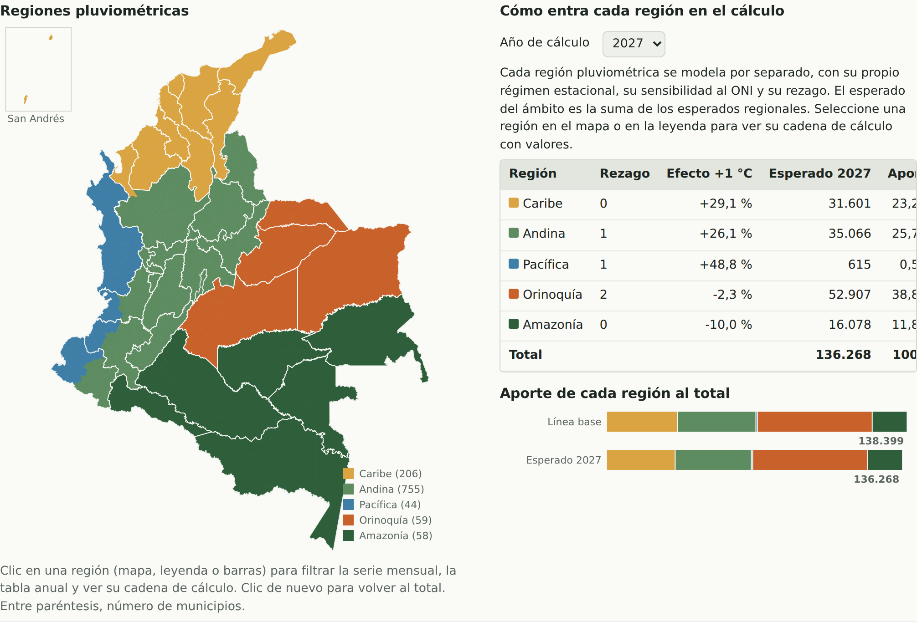
Figura 1. Mapa de regiones pluviométricas (aproximación IDEAM) y panel de la cadena de cálculo regional en el visor.

3. Depuración y control de calidad

3.1 Depuración
Se aplicaron los siguientes procedimientos sobre la base de detecciones:
- Eliminación de duplicados por identificador de evento: de 674.252 registros se conservaron 666.506 eventos únicos.
- Fecha de referencia: año y mes de la primera adquisición del evento.
- Exclusión de fuentes fijas y falsos positivos: tipos siderurgia, industria, fábrica, procesamiento, cemento, estructura, reflejo solar, paneles solares, volcán, roca caliente, antorchas (flare) y falsas detecciones, que suman cerca de 1.060 eventos.
- Área por evento: acotada al percentil 99,9 (5.340,8 ha), dado que existían valores de hasta un millón de hectáreas; se asumió que el campo está en hectáreas, lo cual debe confirmarse con el proveedor.
- Asignación territorial: 495 eventos no tienen municipio asignado; se cuentan en el total nacional pero no en las unidades territoriales ni en las regiones.

3.2 Heterogeneidad de sensores
El análisis de la composición de la base mostró que la capacidad de observación de la fuente cambia durante el periodo (Figura 2). VIIRS y MODIS solo aparecen a partir de 2024, la participación de la constelación OroraTech crece entre 2021 y 2023 y luego disminuye, y la de los geoestacionarios cae de forma sostenida. En consecuencia, el aumento del número de eventos entre 2021 (54.111) y 2024 (156.301) es en buena medida instrumental: refleja más satélites observando, no necesariamente más incendios.
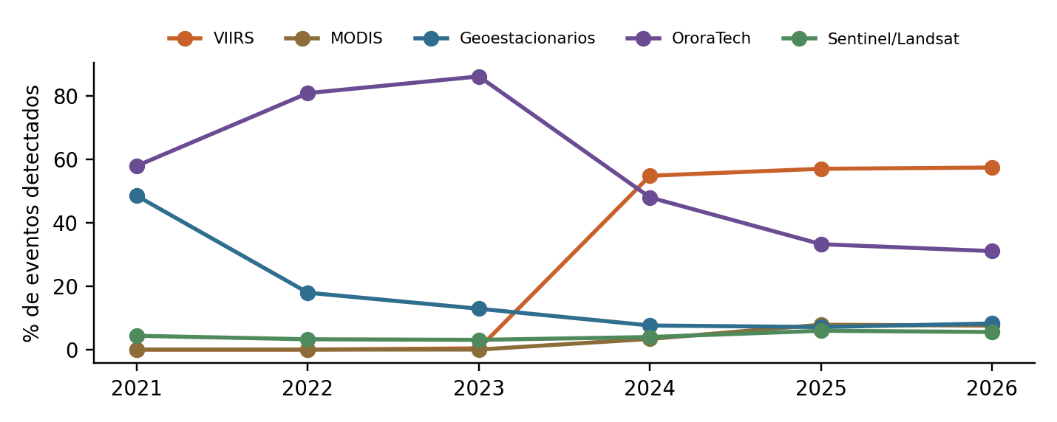
Figura 2. Porcentaje de eventos detectados por cada familia de sensores, por año (todas las confianzas, sin fuentes fijas). Un evento puede ser detectado por varias familias.

3.3 Clasificación de confianza y selección de la serie oficial
La confianza de detección es un atributo asignado por el proveedor que refleja la probabilidad de que un evento corresponda a un incendio real. Se encontró que esta clasificación no existe de forma estable en toda la serie: antes de septiembre de 2023 todos los eventos tienen la clase «datos insuficientes», entre noviembre de 2023 y julio de 2024 la proporción de eventos con confianza media o superior es baja y variable (6 % a 28 %), y solo desde agosto de 2024 se estabiliza entre 45 % y 73 % (Figura 3).
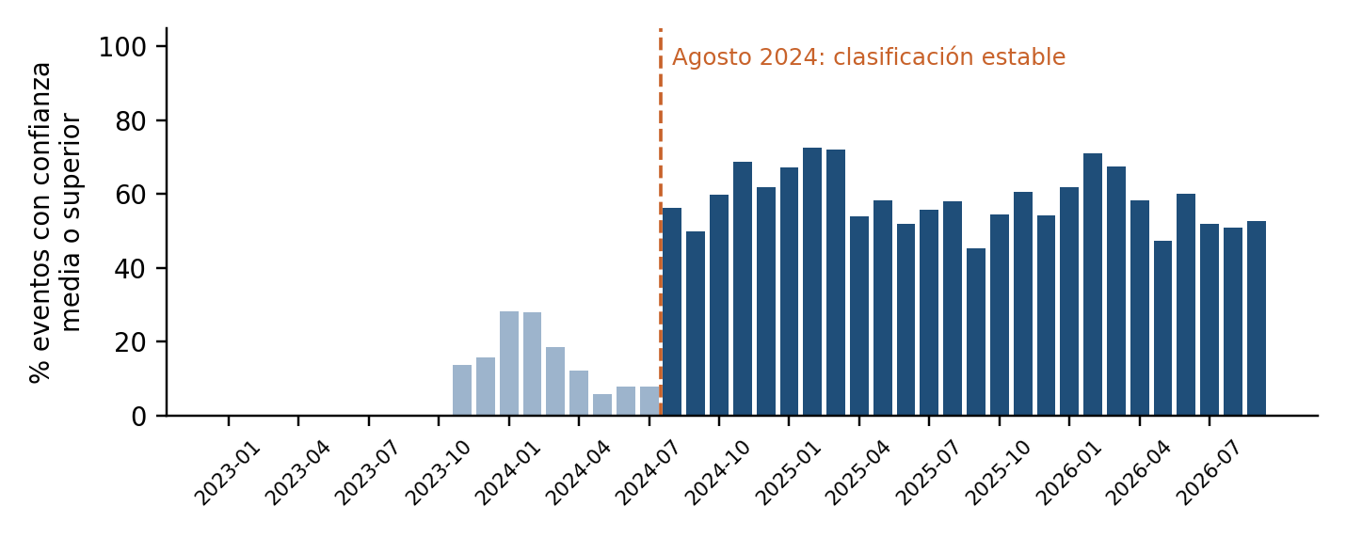
Figura 3. Porcentaje mensual de eventos con confianza media, alta o muy alta. La línea discontinua marca agosto de 2024, inicio de la clasificación estable.
Se evaluaron tres alternativas para definir la serie oficial: (a) todos los eventos; (b) excluir solo la clase «datos insuficientes»; y (c) conservar solo las clases media, alta y muy alta. La Tabla 3 muestra que las alternativas (b) y (c) eliminan prácticamente todos los eventos anteriores a 2024. La razón es que «datos insuficientes» no identifica detecciones dudosas: significa «evento no clasificado», porque el proveedor no asignaba confianza antes de septiembre de 2023. Hoy esa clase representa apenas el 2 % de los eventos.
Tabla 3. Eventos por año según la alternativa de filtro de confianza (con municipio asignado y sin fuentes fijas).
Año | Todos los eventos | Sin «datos insuficientes» | Confianza media o superior
2021 | 54.111 | 0 (0 %) | 0 (0 %)
2022 | 88.650 | 0 (0 %) | 0 (0 %)
2023 | 115.050 | 14.048 (12 %) | 1.697 (1,5 %)
2024 | 156.301 | 102.804 (66 %) | 51.637 (33 %)
2025 | 133.503 | 130.860 (98 %) | 82.537 (62 %)
2026 (ene–sep) | 110.722 | 101.222 (91 %) | 67.167 (61 %)

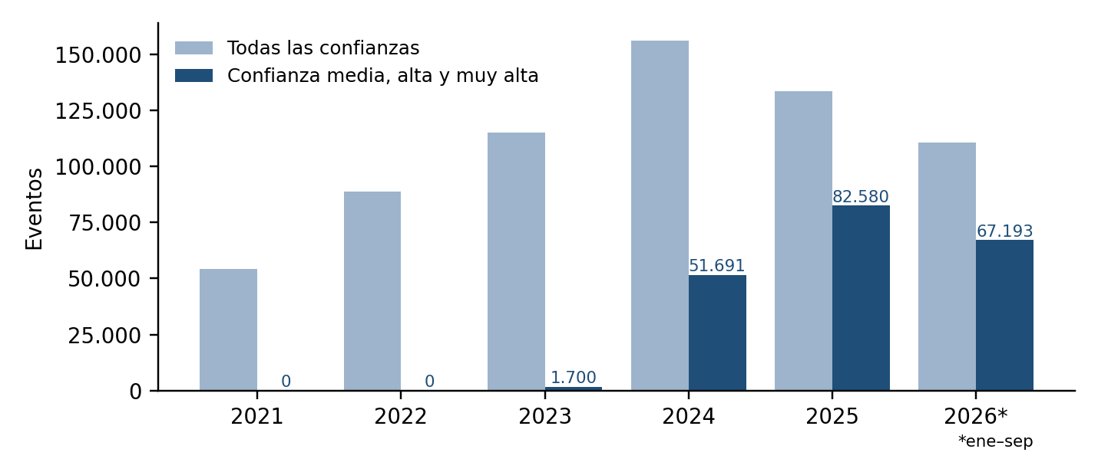
Figura 4. Eventos anuales con todas las confianzas y con confianza media o superior. Con el filtro, los años previos a 2024 no son comparables. *2026: enero a septiembre.
Se adoptó como configuración oficial la serie de todos los eventos (excluyendo únicamente fuentes fijas y falsos positivos), con línea base 2022–2025, por cuatro razones:
- Es la única definición estable en el tiempo. Filtrar por confianza introduce una ruptura artificial asociada a cuándo el proveedor empezó a clasificar, no a la ocurrencia de incendios.
- Permite una línea base de varios años. Con cuatro años completos que incluyen La Niña (2022), El Niño (2023–24) y un año neutro (2025), la cifra no depende de un solo año atípico.
- Hace más sólido el ajuste por El Niño. La sensibilidad al ONI se estima dentro de la misma serie que se evalúa, con un episodio El Niño completo.
- Lo que importa en un indicador de reducción es la consistencia. La evaluación compara lo observado con lo esperado (O/E); si la línea base y los años del plan se cuentan con la misma definición, los sesgos de nivel se cancelan.
El costo de esta opción es que el nivel absoluto incluye detecciones de baja confianza (36 % de los eventos de 2025), por lo que debe interpretarse como un índice de ocurrencia detectada por satélite y no como un conteo exacto de incendios. Además, la comparabilidad entre años antes y después de 2024 depende de la corrección por cambio de sensores incorporada en el modelo (sección 4.6).
Verificación cruzada. En 2025 y 2026 la proporción de eventos con confianza media o superior es estable (61,8 % y 60,7 %). Aplicada a la línea base oficial, equivale a unos 85.564 eventos/año de esa calidad. Una línea base calculada de forma independiente solo con confianza media o superior (año neutro calibrado desde agosto de 2024) dio 82.733 eventos/año. La diferencia de 3 % confirma que ambas aproximaciones son coherentes y que la elección de la serie no altera la conclusión.

4. Metodología

4.1 Arquitectura de procesamiento
El procesamiento se implementó en dos componentes. El script preparar_datos_visor.py (Python, con pandas, shapely y pyproj) lee los insumos, depura los eventos, simplifica las geometrías, calcula el área geodésica de cada municipio, asigna la región pluviométrica y construye un cubo agregado de 114.596 filas por municipio, año, mes, clase de confianza, combinación de sensores y marca de fuente fija, con el número de eventos y el área acotada. El cubo y las geometrías se incrustan en una plantilla HTML que contiene toda la lógica de cálculo en JavaScript y la librería de visualización D3. De este modo, cualquier combinación de filtros se recalcula de inmediato en el navegador, sin servidor.

4.2 Línea base descriptiva, densidad y tendencia
Para cada unidad territorial i, la línea base descriptiva es la media (o mediana) de los totales anuales del periodo base T. La densidad expresa la línea base por cada 1.000 km² de superficie municipal o departamental. La tendencia se estima con la pendiente de Theil–Sen, robusta a valores extremos, expresada como porcentaje anual de la línea base; requiere al menos tres años.
LBᵢ = (1/|T|) · Σ_{y∈T} Nᵢ,ᵧ Dᵢ = 1.000 · LBᵢ / Áreaᵢ (1)
bᵢ = mediana_{j<k} [ (Nᵢ,ₖ − Nᵢ,ⱼ) / (k − j) ] Tendenciaᵢ = 100 · bᵢ / LBᵢ (2)

4.3 Tipologías territoriales y escenario de meta
Las unidades se ordenan de mayor a menor línea base y se calcula su participación acumulada (curva de Pareto). Una unidad es de alta magnitud si se encuentra dentro del porcentaje acumulado definido por el usuario (60 % por defecto). Para la tipología se usa la tendencia relativa, es decir, la tendencia de la unidad menos la del ámbito, de modo que el aumento instrumental común a todo el país por la incorporación de sensores no se interprete como crecimiento local. Combinando magnitud y tendencia relativa se obtienen cuatro tipologías: crítico (alta magnitud y tendencia creciente), persistente (alta magnitud sin tendencia creciente), emergente (magnitud media con tendencia creciente) y vigilancia. A cada tipología se le asigna una reducción esperada rₖ y la meta del ámbito resulta de:
Meta = LB · Σᵢ LBᵢ · (1 − r_{k(i)}) / Σᵢ LBᵢ (3)
Este escenario sirve para focalizar el esfuerzo territorial. La meta oficial y su verificación se basan en el modelo ajustado por El Niño de las secciones 4.6 a 4.9.

4.4 Estacionalidad y ventana de prevención
Se calcula la distribución mensual de los eventos del periodo base. La temporada alta es el bloque de meses contiguos al mes pico cuya participación supera 1,2/12 (10 %), y la ventana de prevención corresponde a los dos meses previos al inicio de esa temporada, cuando las acciones de preparación tienen mayor efecto.

4.5 Clasificación de los meses según ENSO
Un mes se clasifica como El Niño si su ONI es mayor o igual a +0,5 °C y forma parte de una racha de al menos cinco meses consecutivos con esa condición; La Niña sigue la regla simétrica con −0,5 °C. Esta clasificación es descriptiva; para la cuantificación se usa el valor continuo del ONI.

4.6 Modelo de respuesta a El Niño por región
Para cada región pluviométrica r se ajusta un modelo lineal generalizado con distribución de Poisson y enlace logarítmico sobre el número mensual de eventos μ, con corrección por sobredispersión (cuasi-Poisson):
ln μ_{r,t} = α_{r,mes(t)} + γ_{r} · D_{t} + β_{r} · ONI_{t − L_r} (4)
donde α_{r,mes} son doce coeficientes que representan el régimen estacional de la región; D_{t} es una variable indicadora del cambio de constelación de sensores (1 desde enero de 2024); β_{r} es la sensibilidad a El Niño, de modo que cada grado de ONI multiplica los eventos mensuales por exp(β_{r}); y L_{r} es un rezago de 0 a 3 meses, elegido por mínima devianza. Los parámetros se estiman por mínimos cuadrados iterativamente reponderados (IRLS) y la dispersión con el estadístico de Pearson:
φ_{r} = [ Σ_{t} (y_{t} − μ̂_{t})² / μ̂_{t} ] / (n − p) (5)
La calibración oficial usa los meses de enero de 2022 a agosto de 2026. Se excluye 2021 porque en ese año la constelación comercial de la fuente aún estaba en expansión; incluirlo casi duplicaba el error de pronóstico. El término γ_{r}·D_{t} absorbe el salto de detección de 2024 (incorporación de VIIRS y MODIS) y permite comparar los años previos con los posteriores.
Si en el futuro se decide trabajar solo con eventos de confianza media o superior, el visor aplica automáticamente una estimación en dos etapas. Primero estima β_{r} y L_{r} con la serie de todas las confianzas, que incluye completo El Niño 2023–24. Luego reestima los α_{r,mes} con la serie filtrada desde agosto de 2024, manteniendo β_{r}·ONI como término fijo (offset).
El ONI usado en los pronósticos se acota al rango observado durante la calibración (−0,9 °C a 2,2 °C) para evitar extrapolaciones del modelo exponencial.

4.7 Validación e incertidumbre
El error de pronóstico anual se estima por validación cruzada dejando un año fuera: el modelo se reajusta excluyendo cada año, se pronostica el total de ese año y se calcula el error logarítmico. Su raíz media cuadrática, con un piso conservador de 10 %, es s_{r}. La varianza logarítmica del esperado regional combina el ruido de conteo, el error interanual y la incertidumbre de β:
σ²_{r,y} = φ_{r} / E_{r,y} + s_{r}² + (∂ln E_{r,y}/∂β_{r})² · Var(β_{r}) (6)
Las varianzas regionales se suman en escala absoluta para obtener la del ámbito, σ_{y}.

4.8 Línea base
La línea base oficial es el promedio anual del periodo base T = 2022–2025, homogenizado a la constelación de sensores actual (D = 1) y con el ONI realmente observado en cada año. Conserva así el carácter de promedio de varios años, pero expresado en las condiciones de observación con las que se medirán los años del plan:
LB = (1/|T|) · Σ_{y∈T} Σ_{r} Σ_{m=1}¹² exp(α_{r,m} + γ_{r} + β_{r} · ONI_{y, m−L_r}) (7)
Como referencia complementaria se calcula el año climatológicamente neutro, que sirve para expresar cuánto aporta El Niño en cada año evaluado:
LB_{neutro} = Σ_{r} Σ_{m=1}¹² exp(α_{r,m} + γ_{r}) (7a)

4.9 Evaluación anual y del cuatrienio
Para cada año evaluado y, con el ONI registrado en el formulario, se calcula el número esperado de eventos sin medidas adicionales, su banda de confianza del 90 % y la meta ajustada al clima, donde p es la reducción objetivo:
E_{y} = Σ_{r} Σ_{m} exp(α_{r,m} + γ_{r} + β_{r} · ONI_{y, m−L_r}) (8)
Banda₉₀ = [ E_{y} · e^{−1,645 σ_y} , E_{y} · e^{+1,645 σ_y} ] Meta_{y} = (1 − p) · E_{y} (9)
El veredicto compara el observado O_{y} con la banda: si O_{y} es menor que el límite inferior hay reducción significativa (confianza unilateral del 95 %), no explicable por la variabilidad climática; si está dentro de la banda, el cambio no se distingue de lo esperado; y si supera el límite superior hay un aumento no explicado por El Niño. El cambio total frente a la línea base se descompone en un efecto climático y uno de gestión:
O_{y} / LB = (E_{y} / LB) × (O_{y} / E_{y}) (10)
Para responder si hubo reducción respecto al año anterior se compara el desempeño de cada año frente a lo esperado por su clima, en lugar de comparar conteos brutos:
Δ_{ajustado} = (O_{t} / E_{t}) / (O_{t−1} / E_{t−1}) − 1 (11)
La diferencia se considera significativa cuando |ln(1 + Δ_{ajustado})| supera 1,645·√(σ²_{t} + σ²_{t−1}).
Para el cuatrienio del PND se suman observados, esperados y varianzas de los años evaluados y se aplica la misma regla de decisión.

5. Resultados
Los resultados corresponden a la configuración oficial: todos los eventos de vegetación (sin filtro de confianza y sin fuentes fijas), todas las familias de sensores, periodo base 2022–2025, calibración de enero de 2022 a agosto de 2026 con corrección de sensores, rezago automático y regionalización aproximada del IDEAM.

5.1 Línea base nacional
Tabla 4. Línea base de incendios de vegetación (eventos/año), configuración oficial.
Concepto | Valor | Interpretación
Línea base 2022–2025 homogenizada | 138.399 | Valor recomendado para reportar al Ministerio. Ecuación (7).
Media observada 2022–2025 sin ajuste | 123.376 | Promedio simple; subestima el nivel actual porque 2022 y 2023 se observaron sin VIIRS ni MODIS. Total nacional, con eventos sin municipio: 123.441.
Año climatológicamente neutro | 136.268 | Referencia para medir el efecto de El Niño. Ecuación (7a).
Banda de variabilidad de un año neutro (90 %) | 116.497 – 159.395 | Rango esperable sin cambios en la gestión.
Equivalente en confianza media o superior | ≈ 85.564 | Indicador complementario de calidad (61,8 % de los eventos de 2025).

La línea base nacional es de 138.399 eventos por año. Es 12,2 % mayor que la media simple porque la homogenización expresa los años 2022 y 2023 con la capacidad de observación actual. La línea base es 1,6 % mayor que el año neutro porque el periodo base incluyó el episodio El Niño 2023–24. La banda de variabilidad indica que, sin ningún cambio en la gestión, un año neutro podría registrar entre 116.500 y 159.400 eventos. Por lo tanto, una reducción anual menor a cerca del 15 % no se distingue de la variabilidad natural en un solo año, mientras que en el acumulado del cuatrienio la capacidad de detección mejora.
Tabla 5. Línea base por región pluviométrica (eventos/año).
Región | Media observada | Línea base homogenizada | Año neutro | % de la línea base
Caribe | 30.490 | 32.632 | 31.601 | 23,6 %
Andina | 35.013 | 36.131 | 35.066 | 26,1 %
Pacífica | 796 | 666 | 615 | 0,5 %
Orinoquía | 44.099 | 52.895 | 52.907 | 38,2 %
Amazonía | 12.979 | 16.075 | 16.078 | 11,6 %
Total | 123.376 | 138.399 | 136.268 | 100 %

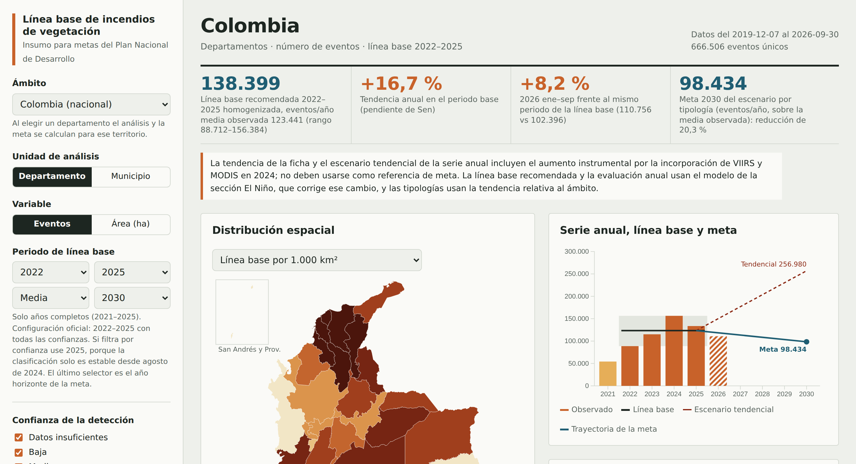
Figura 5. Vista general del visor con la configuración oficial: ficha de indicadores, mapa departamental y serie anual con meta.

5.2 Distribución territorial
La ocurrencia está muy concentrada. Siete de 32 departamentos acumulan el 50 % de los eventos del periodo base y quince acumulan el 80 % (Tabla 6). A nivel municipal, 54 de los 1.117 municipios con registros concentran la mitad de los eventos y 248 concentran el 80 %. La Orinoquía, el piedemonte amazónico y el Caribe son las zonas prioritarias.
Tabla 6. Departamentos con mayor número medio anual de eventos, 2022–2025.
Departamento | Eventos/año | % | Departamento | Eventos/año | %
Vichada | 16.301 | 13,2 | Magdalena | 6.096 | 4,9
Meta | 15.008 | 12,2 | Caquetá | 5.560 | 4,5
Casanare | 8.879 | 7,2 | Norte de Santander | 4.454 | 3,6
Bolívar | 7.381 | 6,0 | Santander | 4.194 | 3,4
Antioquia | 6.240 | 5,1 | Arauca | 3.910 | 3,2
Cesar | 6.200 | 5,0 | Valle del Cauca | 3.687 | 3,0

Tabla 7. Municipios con mayor número medio anual de eventos, 2022–2025.
Municipio | Departamento | Eventos/año | Municipio | Departamento | Eventos/año
Cumaribo | Vichada | 10.372 | Mapiripán | Meta | 2.208
Puerto Gaitán | Meta | 6.018 | Puerto Carreño | Vichada | 1.698
La Primavera | Vichada | 3.320 | Bogotá, D.C. | Bogotá | 1.546
Paz de Ariporo | Casanare | 3.232 | San José del Guaviare | Guaviare | 1.395
San Vicente del Caguán | Caquetá | 2.219 | Valledupar | Cesar | 1.311

La presencia de Bogotá D.C. entre los diez primeros municipios sugiere que persisten fuentes térmicas urbanas o industriales no clasificadas como fuentes fijas. Se recomienda revisarlas con el proveedor; su efecto sobre el total nacional es inferior al 1,3 %.
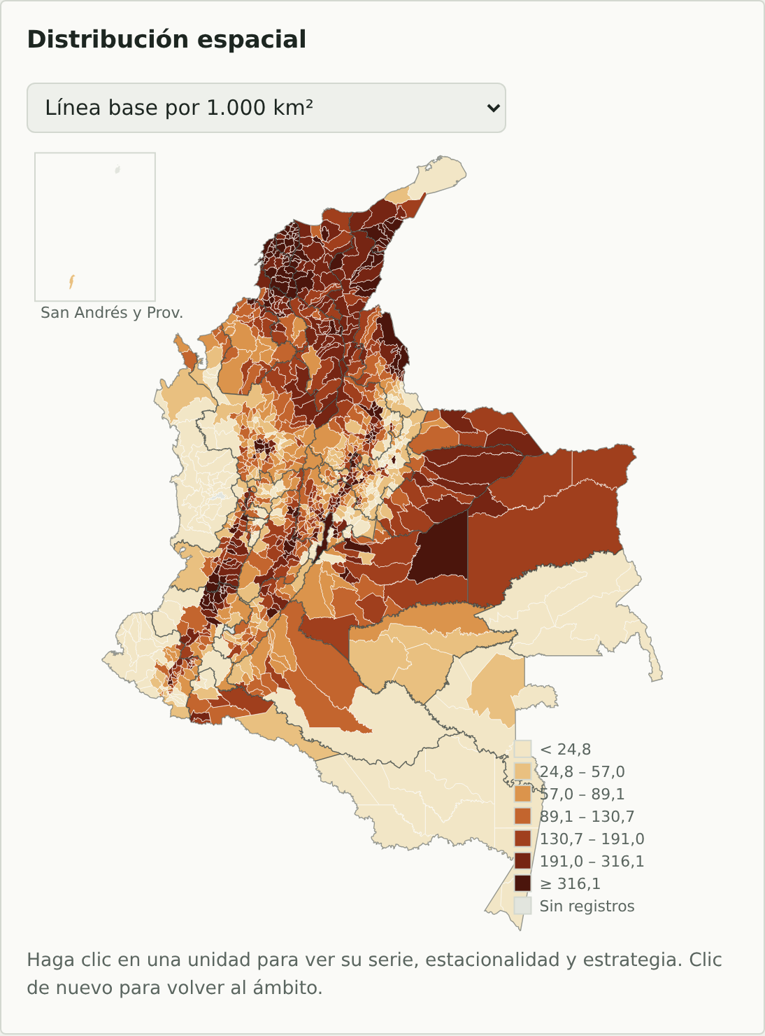
Figura 6. Línea base municipal por 1.000 km² (media 2022–2025, todos los eventos).

5.3 Estacionalidad
Enero, febrero y marzo concentran el 46,8 % de los eventos anuales (13,3 %, 14,8 % y 18,7 %), con un segundo pico en agosto y septiembre (17,2 %) asociado al régimen bimodal andino y a la temporada seca del sur del país. La ventana de prevención nacional sugerida es noviembre–diciembre, antes del inicio de la temporada alta. El visor calcula esta ventana para cada departamento y municipio.
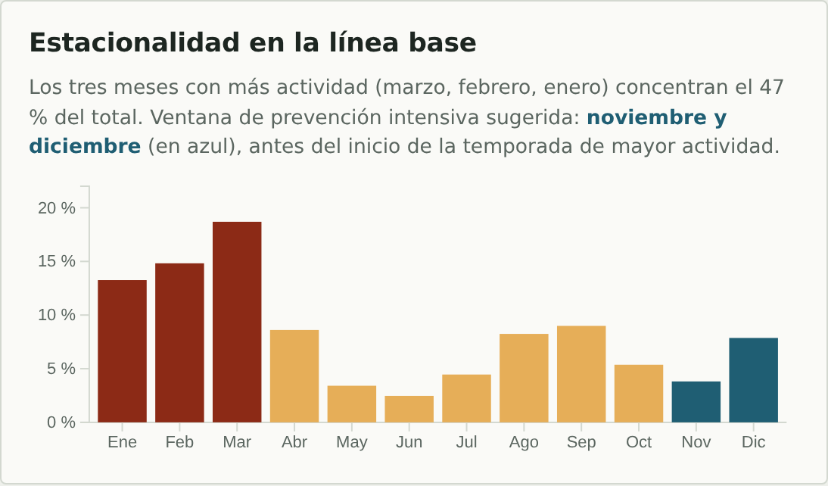
Figura 7. Distribución mensual de los eventos en el periodo base y ventana de prevención sugerida (barras azules).

5.4 Sensibilidad de los incendios a El Niño
Tabla 8. Efecto del ONI sobre los eventos mensuales por región pluviométrica.
Región | Rezago | Efecto por +1 °C de ONI | IC 95 % | Factor sensores 2024 | Error anual
Caribe | 0 meses | +29,1 % | +15,2 % a +44,6 % | ×1,20 | ±26,2 %
Andina | 1 mes | +26,1 % | +14,8 % a +38,5 % | ×1,13 | ±15,9 %
Pacífica | 1 mes | +48,8 % | +29,3 % a +71,3 % | ×0,67 | ±24,8 %
Orinoquía | 2 meses | −2,3 % | −8,7 % a +4,6 % | ×1,54 | ±10,0 %
Amazonía | 0 meses | −10,0 % | −24,1 % a +6,7 % | ×1,56 | ±16,0 %

En las regiones Caribe, Andina y Pacífica, El Niño incrementa de manera estadísticamente significativa la ocurrencia de incendios: cada grado de anomalía del ONI eleva los eventos mensuales entre 26 % y 49 %. Un episodio fuerte, con ONI cercano a 2 °C, puede por tanto aumentar los incendios de estas regiones entre 60 % y 120 % durante los meses afectados. En la Orinoquía y la Amazonía no se detecta un efecto significativo: allí la ocurrencia está dominada por el calendario de quemas agropecuarias y por la dinámica de uso del suelo, que se repiten cada temporada seca con independencia de ENSO. El factor de sensores confirma que la incorporación de VIIRS y MODIS en 2024 aumentó entre 13 % y 56 % los eventos detectados en las regiones con más actividad.
Como la Orinoquía aporta el 38 % de la línea base, el efecto nacional de El Niño es menor que el de las regiones sensibles, pero no despreciable. Esto confirma la importancia de evaluar la meta por región y de registrar cada año si hubo El Niño y con qué intensidad: un aumento observado en el Caribe o los Andes durante un año Niño puede ser enteramente climático, mientras que el mismo aumento en un año neutro indicaría un deterioro real de la situación.
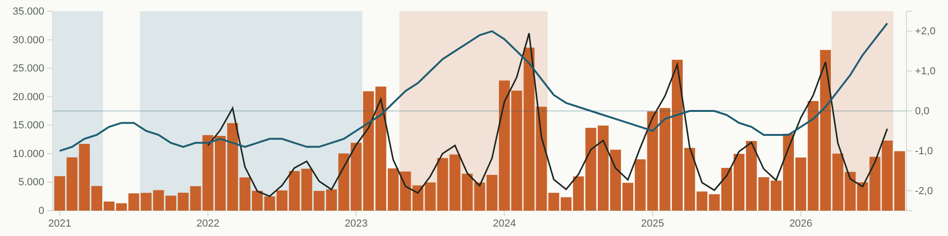
Figura 8. Eventos mensuales (barras), ajuste del modelo (línea oscura) y ONI (línea azul, eje derecho). Franjas: meses El Niño (rojo) y La Niña (azul).

6. Herramienta de visualización y evaluación

6.1 Acceso
La herramienta se entrega en dos modalidades con el mismo contenido:
- Versión en línea: https://claude.ai/artifact/N91MLV2cWCAQVoHGkZVJhp. Se consulta desde cualquier navegador, sin instalación, y se actualiza cada vez que se publica una nueva versión. El acceso se habilita compartiendo el enlace.
- Versión local: archivo visor_linea_base_incendios.html, que funciona sin conexión a internet y se regenera con el script preparar_datos_visor.py a partir de los insumos de la carpeta de trabajo. En esta versión funciona además la descarga de resultados en CSV.
Los datos que el usuario ingresa en el formulario se guardan en el navegador del equipo donde se diligencian; por ello los resultados de cada evaluación deben exportarse o copiarse para su archivo institucional.

6.2 Componentes del visor
Tabla 9. Secciones del visor y su función.
Sección | Función
Panel lateral | Ámbito (nacional o departamental), unidad (departamento o municipio), variable (eventos o área), periodo base, estadístico, año horizonte, filtros de confianza y sensores, exclusión de fuentes fijas y umbrales de tipología.
Ficha y advertencias | Línea base, tendencia, comparación del año en curso y meta del escenario; advertencias automáticas sobre la comparabilidad de la serie.
Distribución espacial | Mapa de línea base total o por 1.000 km², tendencia, tipología o región pluviométrica. Al seleccionar una unidad se abre su ficha.
Serie anual, estacionalidad y estrategia | Serie con línea base y trayectoria de la meta; perfil mensual con ventana de prevención; tipología y líneas de acción de la unidad.
Escenario por tipología y priorización | Reducción por tipología, curva de Pareto y tabla ordenable de unidades.
Eventos por año, El Niño y regiones | Serie mensual con ONI y fases; mapa de regiones; cadena de cálculo regional; tabla anual por fase ENSO; línea base de referencia; sensibilidad al ONI.
Formulario de evaluación | Ingreso del ONI y de los eventos observados por año; esperado, banda, meta ajustada, veredicto, comparación con el año anterior y acumulado del PND; exportación.

6.3 Procedimiento de evaluación anual
Al cierre de cada año del PND, la entidad responsable del seguimiento debe realizar los siguientes pasos:
- Obtener los eventos del año con la misma fuente y los mismos criterios de la línea base (deduplicación, exclusión de fuentes fijas y todas las clases de confianza). La forma recomendada es incorporar el nuevo año al archivo de detecciones y regenerar el visor.
- Completar en el formulario el ONI oficial de NOAA para los doce meses del año evaluado y para los meses finales del año anterior que exige el rezago. Si solo se conocen los meses con El Niño, puede usarse el modo «Meses Niño» indicando la intensidad (débil, moderada, fuerte o muy fuerte).
- Ingresar el total de eventos observados y, opcionalmente, su desagregación por región pluviométrica.
- Fijar la reducción objetivo acordada en el PND (por ejemplo, 15 %).
- Interpretar el veredicto del año, la comparación con el año anterior ajustada por ENSO y el veredicto acumulado del cuatrienio, y exportar los resultados como soporte.
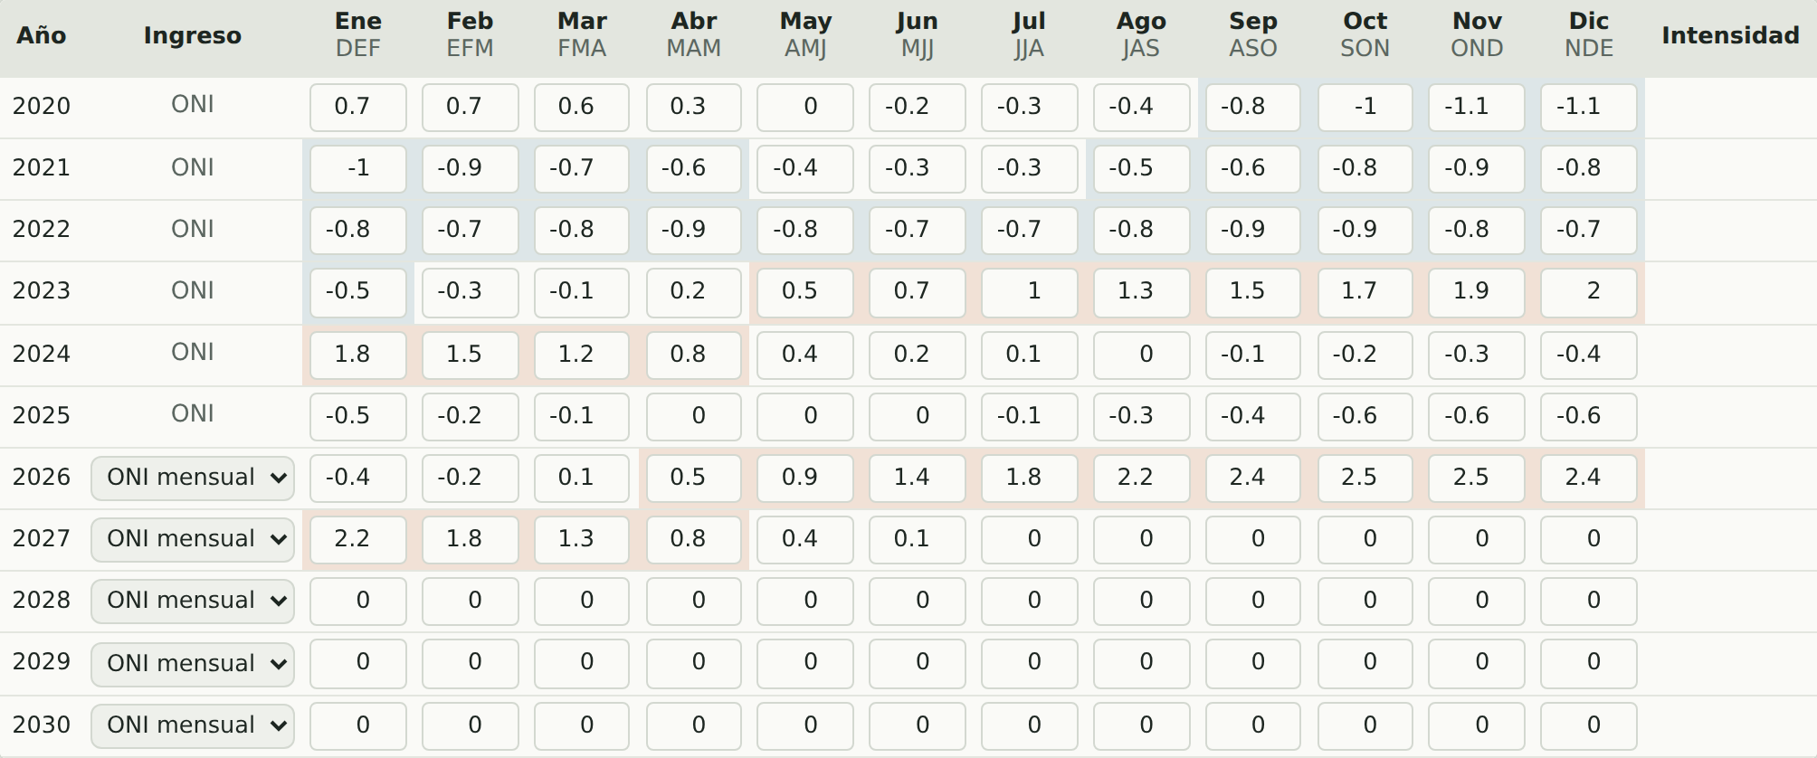
Figura 9. Formulario de ingreso del ONI mensual. Las celdas se colorean según la fase resultante (rojo: El Niño; azul: La Niña).

6.4 Ejemplo ilustrativo
Para ilustrar la lectura de resultados se planteó un escenario hipotético con reducción objetivo del 15 %. Se supuso un El Niño fuerte que continúa en el último trimestre de 2026 (ONI de 2,4 a 2,5 °C) y decae durante el primer semestre de 2027, condiciones neutras en 2028 y los conteos observados indicados en la Tabla 10. Los valores de esta tabla son ilustrativos y no corresponden a observaciones reales.
Tabla 10. Ejemplo ilustrativo de evaluación (valores hipotéticos de ONI y de eventos observados).
Año | ONI medio | Esperado sin medidas | Banda 90 % | Meta ajustada | Observado | Vs esperado | Vs año anterior ajustado | Veredicto
2026 | 1,34 | 151.587 | 128.335 – 179.052 | 128.849 | 148.000 | −2,4 % | −2,1 % | Dentro de la variabilidad
2027 | 0,55 | 151.366 | 127.368 – 179.885 | 128.661 | 160.000 | +5,7 % | +8,3 % | Dentro de la variabilidad
2028 | 0,00 | 136.268 | 116.497 – 159.395 | 115.828 | 112.000 | −17,8 % | −22,2 % (significativo) | Reducción significativa

La lectura es la siguiente. En 2027 se observan 160.000 eventos, 15,6 % más que la línea base. Sin embargo, el clima de ese año eleva lo esperado a 151.366 y el observado cae dentro de la banda, de modo que el aumento es atribuible a El Niño y no a un deterioro de la gestión. En 2028, año neutro, se observan 112.000 eventos: 17,8 % menos de lo esperado, por debajo de la banda y por debajo de la meta ajustada, lo que constituye una reducción significativa. Frente a 2027, la reducción ajustada por ENSO es de 22,2 % y también es significativa. Un análisis basado solo en conteos brutos habría concluido equivocadamente que 2027 fue un retroceso.
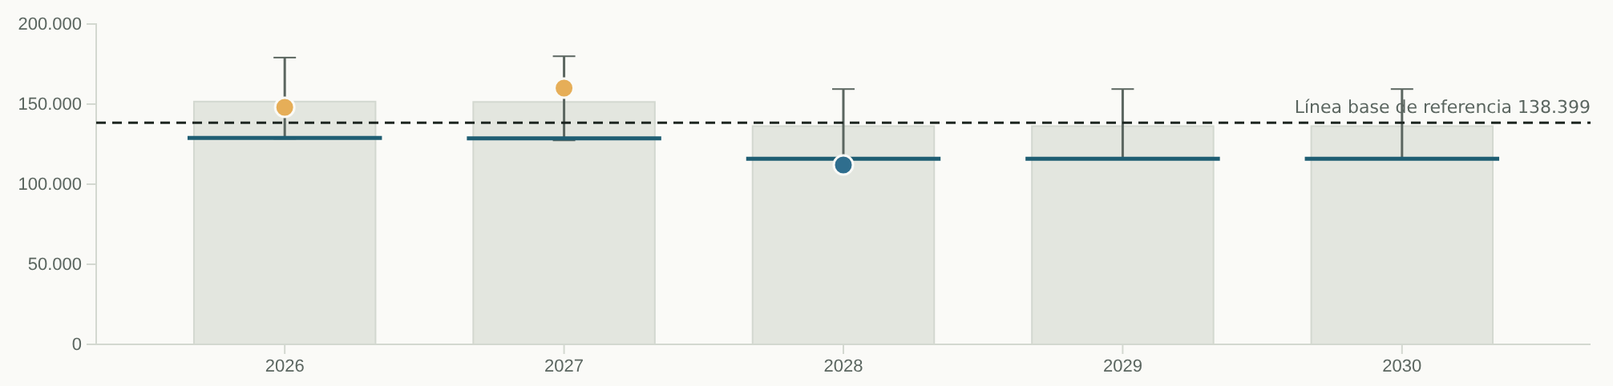
Figura 10. Resultado gráfico de la evaluación: esperado sin medidas con su banda del 90 % (barras y bigotes), meta ajustada (línea azul), línea base de referencia (discontinua) y observado (punto).
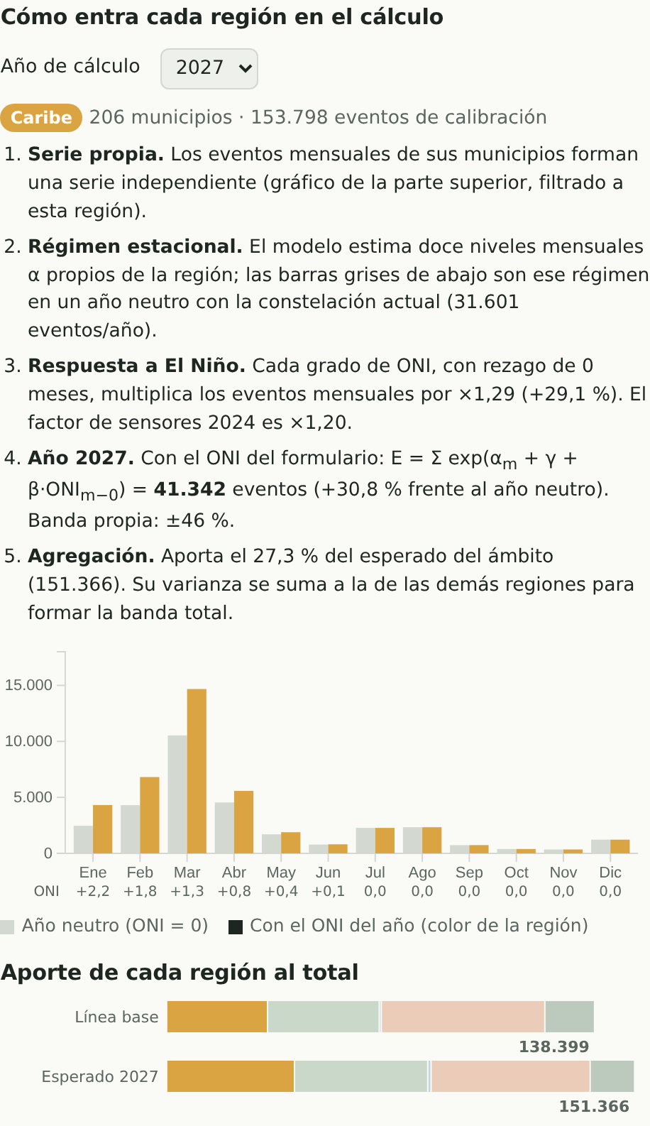
Figura 11. Cadena de cálculo de la región Caribe para 2027 en el escenario ilustrativo: régimen estacional en año neutro (gris) frente al esperado con el ONI del año (color).

6.5 Actualización de la herramienta
La herramienta está diseñada para revisarse cada año y mejorar a medida que se acumulen datos. Con cada nuevo año de detecciones se regenera el visor, se completa el ONI y se publica la nueva versión en línea. Con cada año adicional la estimación de la sensibilidad a El Niño gana precisión y, cuando existan tres o cuatro años completos con la clasificación de confianza actual, podrá contrastarse la línea base con la serie de confianza media o superior.
Regla de uso. El modelo debe calibrarse solo con años anteriores a la implementación de las medidas del PND (hasta 2026). Si se recalibra con años bajo intervención, el modelo absorbería el efecto de las medidas y subestimaría la reducción. La actualización anual consiste en incorporar los nuevos conteos como observados, no en reemplazar la calibración. Si el proveedor incorpora nuevos satélites o cambia su clasificación de confianza, debe reestimarse la línea base antes de evaluar.

7. Limitaciones y recomendaciones
- Detecciones de baja confianza. La serie oficial incluye eventos de confianza baja (36 % en 2025). El nivel absoluto debe leerse como índice de ocurrencia detectada; el indicador complementario de confianza media o superior permite seguir la calidad de la serie.
- Corrección de sensores. La comparabilidad entre 2022–2023 y los años posteriores depende del factor estimado para 2024. Cuando existan tres o cuatro años completos con la clasificación actual (hacia 2028), se recomienda contrastar la línea base con la serie de confianza media o superior.
- Cambios instrumentales. El número de eventos depende de la capacidad de observación. Se recomienda contrastar la magnitud de la meta con una serie homogénea independiente, como VIIRS S-NPP de NASA FIRMS (disponible desde 2012) o el área quemada MODIS MCD64A1, ambas accesibles en Google Earth Engine.
- Detectabilidad. La banda anual nacional es de aproximadamente −15 % a +17 %. Las metas anuales inferiores a ese orden solo pueden verificarse en el acumulado del cuatrienio.
- Unidad del área. Debe confirmarse con el proveedor antes de fijar metas en hectáreas.
- Regionalización. Los resultados regionales de esta memoria usan la aproximación del IDEAM. Al adoptar la regionalización CHIRPS, la media nacional observada no cambia, pero sí los coeficientes regionales y, en menor medida, la línea base homogenizada, que deberán actualizarse en el reporte.
- Fuentes térmicas residuales. Algunos municipios urbanos, como Bogotá D.C., registran eventos que pueden corresponder a fuentes industriales no clasificadas; se recomienda depurarlos con el proveedor.
- ONI. NOAA revisa periódicamente los valores históricos del ONI; antes de cada evaluación debe usarse la versión vigente.
- Indicador complementario. Se recomienda acompañar el número de eventos con indicadores de área afectada y de tiempo de respuesta, articulados con la Matriz Nacional de Capacidades para la Atención de Incendios.

8. Conclusiones
La línea base nacional de incendios de vegetación para el periodo 2022–2025 es de 138.399 eventos por año detectados por satélite, homogenizada a la capacidad de observación actual y considerando las condiciones ENSO de esos cuatro años. Se construyó con todos los eventos, porque es la única serie que permite usar varios años de manera consistente; su equivalente en eventos de confianza media o superior (cerca de 85.600) coincide en 3 % con una estimación independiente basada solo en esa calidad. La ocurrencia se concentra en la Orinoquía, el piedemonte amazónico y el Caribe: siete departamentos (Vichada, Meta, Casanare, Bolívar, Antioquia, Cesar y Magdalena) reúnen la mitad de los eventos, y la temporada crítica va de enero a marzo, por lo que las acciones de prevención deben intensificarse en noviembre y diciembre.
El fenómeno de El Niño incrementa significativamente los incendios en las regiones Caribe, Andina y Pacífica (entre 26 % y 49 % por cada grado de ONI). Por ello, un conteo anual no basta para juzgar el cumplimiento de una meta: la herramienta desarrollada estima, para cada año, cuántos incendios se esperarían sin medidas dadas sus condiciones ENSO y determina si el valor observado representa una reducción real, una variación dentro de lo esperable o un aumento no explicado por el clima. También compara cada año con el anterior descontando el efecto climático.
El visor queda disponible en línea y en versión local, y puede revisarse y actualizarse cada año con los nuevos datos de incendios y del ONI. Con cada actualización se fortalece la línea base y se dispone de evidencia cuantitativa para el seguimiento de las metas del Plan Nacional de Desarrollo.

Referencias
Funk, C., Peterson, P., Landsfeld, M., et al. (2015). The climate hazards infrared precipitation with stations — a new environmental record for monitoring extremes. Scientific Data, 2, 150066.
Huang, B., Thorne, P. W., Banzon, V. F., et al. (2017). Extended Reconstructed Sea Surface Temperature, Version 5 (ERSSTv5). Journal of Climate, 30(20), 8179–8205.
McCullagh, P., y Nelder, J. A. (1989). Generalized Linear Models (2.ª ed.). Chapman and Hall.
NOAA Climate Prediction Center. Cold and warm episodes by season (Oceanic Niño Index). https://www.cpc.ncep.noaa.gov
Sen, P. K. (1968). Estimates of the regression coefficient based on Kendall’s tau. Journal of the American Statistical Association, 63(324), 1379–1389.
Theil, H. (1950). A rank-invariant method of linear and polynomial regression analysis. Proceedings of the Royal Netherlands Academy of Sciences, 53.
Congreso de Colombia. Ley 1523 de 2012, por la cual se adopta la política nacional de gestión del riesgo de desastres y se establece el Sistema Nacional de Gestión del Riesgo de Desastres.

Anexo A. Archivos de la herramienta
Tabla 11. Archivos entregados.
Archivo | Descripción
visor_linea_base_incendios.html | Visor final con datos incrustados; funciona sin servidor ni internet.
visor_template.html | Plantilla del visor (interfaz, cálculos y librería D3) con el marcador __DATA__.
preparar_datos_visor.py | Depuración, agregación, simplificación, asignación de regiones y generación del visor.
regiones_pluviometricas_chirps_gee.js | Regionalización pluviométrica municipal con CHIRPS en Google Earth Engine.
regiones_pluviometricas.csv | Asignación municipio–región (opcional); reemplaza la aproximación del IDEAM.
README.md | Documentación técnica del código, estructuras de datos e historial de versiones.

Anexo B. Ejecución
Requisitos: Python 3 con pandas, shapely y pyproj (pyarrow es opcional para leer el archivo parquet). En la carpeta de trabajo se ejecuta:
python preparar_datos_visor.py
El script lee los insumos de la carpeta donde está guardado y genera visor_linea_base_incendios.html. La configuración oficial (todos los eventos, periodo base 2022–2025, calibración automática desde enero de 2022 con corrección de sensores) viene predeterminada en el visor.

Anexo C. Glosario
Tabla 12. Términos utilizados.
Término | Definición
ENSO | El Niño–Oscilación del Sur: variabilidad acoplada océano–atmósfera del Pacífico tropical, con fases cálida (El Niño) y fría (La Niña).
ONI | Índice Oceánico El Niño de NOAA: media móvil trimestral de la anomalía de temperatura superficial del mar en la región Niño 3.4.
Línea base homogenizada | Promedio anual 2022–2025 expresado con la constelación de sensores actual y el ONI observado en cada año.
Año neutro | Eventos esperados en un año con ONI = 0 en todos los meses y la constelación actual.
Esperado sin medidas | Eventos que se esperarían en un año dado según su ONI, si la gestión se mantuviera como en el periodo base.
Meta ajustada | Esperado sin medidas multiplicado por (1 − reducción objetivo).
Banda del 90 % | Rango de variabilidad natural alrededor del esperado; fuera de ella el cambio es estadísticamente significativo.
Cuasi-Poisson | Modelo de conteo que admite una varianza mayor que la media (sobredispersión).
Rezago | Meses entre la anomalía del ONI y su efecto sobre los incendios.

